2023年研究生新生入学缴费通知（威海校区）
各位新生：
欢迎来到我校继续深造学习！
为了做好2023级研究生缴费工作，现就有关缴费时间、缴费方式、缴费项目及缴费标准通知如下：
一、缴费时间及缴费方式
1、学校不安排现场收费，学生学费、住宿费通过中国农业银行手机APP进行缴费（详细操作步骤附后）。
3、缴费截止时间：2023年8月18日。未能成功缴费【不含申请助学贷款及客观原因】的学生将影响评优评先等奖项，也将记入学生的财务诚信档案。如学生已办理生源地信用助学贷款或拟申办校园地国家助学贷款，可先不用缴纳学费及住宿费，待贷款下达后优先用于学费和住宿费缴纳，贷款不足的学费部分请个人补缴。其他特殊情况未能成功缴费，开学后学校将另行通知安排收费。
二、缴费项目及缴费标准：
表一：全日制硕士研究生学费标准（威海校区）
专业 | 收费标准
通信工程（含宽带网络、移动通信等）（专业学位）（中外合作办学） | 65000元/生·学年
物流工程与管理（专业学位）（中外合作办学） | 65000元/生·学年

表二：全日制硕士研究生住宿费标准（威海校区）
住宿费 | 1200元/生·学年

三、缴费票据
缴费成功后,学校开具学费和住宿费增值税普通发票。新生报到后，学校会尽快以专业班级为单位将缴费发票发放到学生发展与服务部，方便学生领取。在校期间涉及退费，需出示收费发票，如若丢失不能重复开具，请妥善保管。收费咨询电话：0631-3806094、18561036452。

附件：北京交通大学威海校区学生学费住宿费缴费流程

财务处
2023年7月1日

北京交通大学威海校区学生学费住宿费缴费流程

一、北京交通大学威海校区新生缴费：
新生报到后，学校统一为学生办理农行卡一类卡，新生首年学费住宿费由学生家长或亲属代为缴纳，新生无需自行办理农行卡（请新生到校前务必将以前所有农行一类卡全部注销或降级为二类卡）。
新生缴纳学费住宿费前，家长或亲属须到当地任一农行网点现场注册开通手机银行业务且转账限额须满足缴纳学费住宿费总额。（自助注册将无法缴纳学费住宿费），已经办理农行手机银行的家长可忽略此流程，直接进行缴费。
（注：到网点注册手机银行的家长或亲属须本人持身份证和本人农行借记卡办理。无农行借记卡需先行办理农行借记卡（一类卡）并开通手机银行业务。新生注销农行卡须本人持身份证、农行卡到网点办理。）
二、北京交通大学威海校区老生可忽略以上步骤直接进入缴费流程------

北京交通大学威海校区学生缴费操作流程：
1、登录农行手机银行
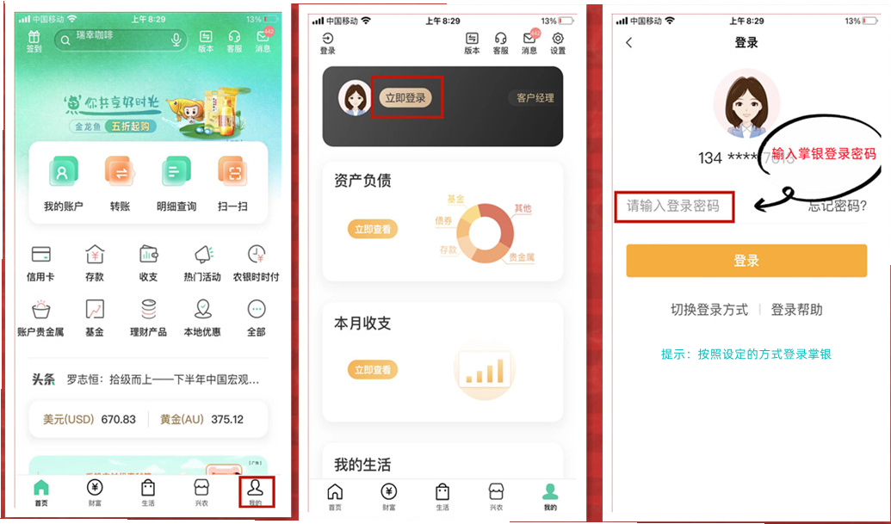
2、进入缴费界面

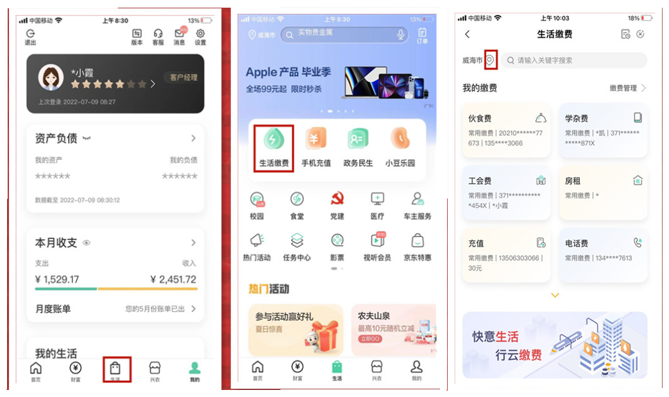
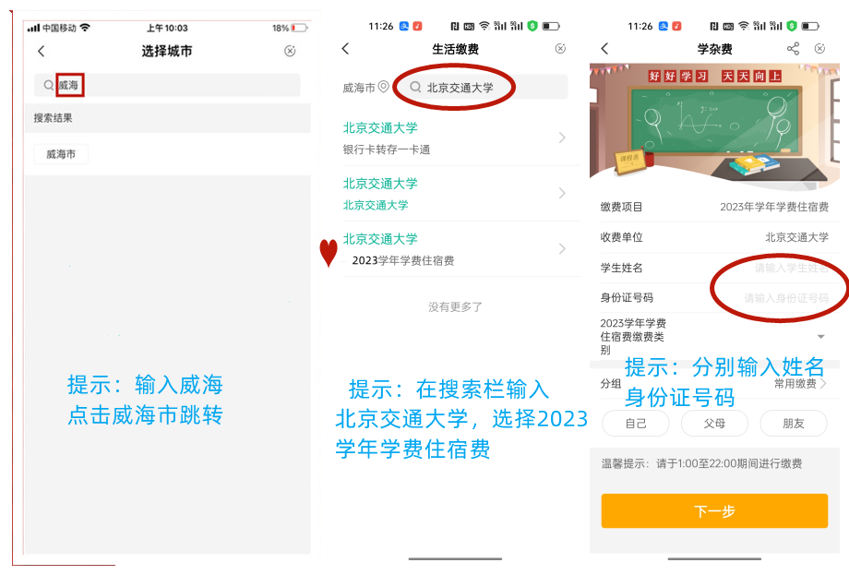

注：本次缴费分三类：2023学年本科生学费住宿费
2023学年研究生学费住宿费
2023学年二学位本科生学费住宿费
请选择学生本人的学生类别！！！
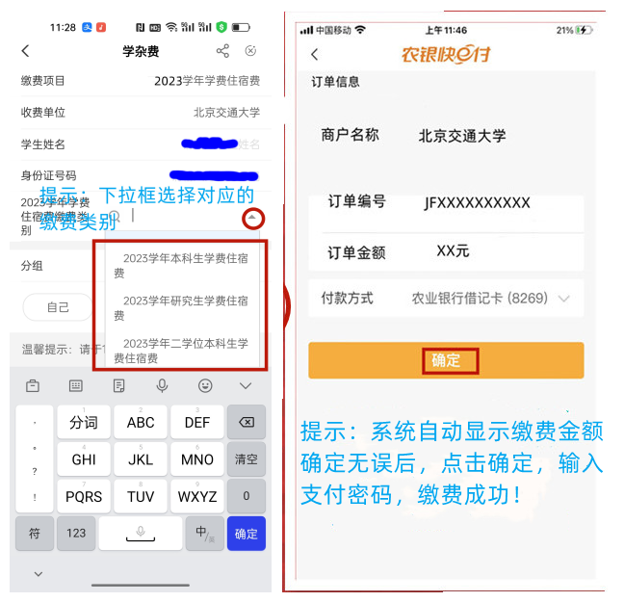
如在办理过程中遇到任何问题可咨询当地农业银行工作人员或拨打威海农行电话0631-2971487谭经理。

